國小 學年度 第 學期
翰林版 數學領域 範圍：第8單元（2）
二 年 班 號 姓名： 得分：

一、連到正確的時刻：共30分
○ | ○ | ○
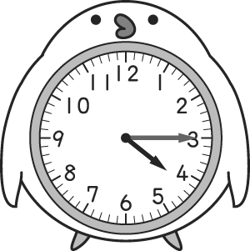 | 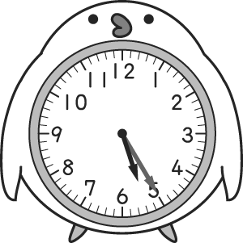 | 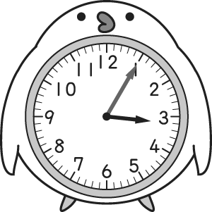
‧  ○ㄆ；○ㄇ；○ㄅ | ‧ | ‧
‧ | ‧ | ‧
ㄅ | ㄆ | ㄇ
3 時 5 分 | 4 時 15 分 | 5 時 25 分
‧  ○ㄅ；○ㄆ；○ㄇ | ‧ | ‧
○ ‧ | ○ ‧ | ○ ‧
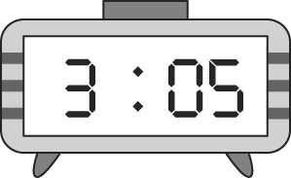 | 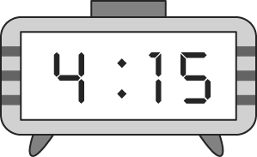 | 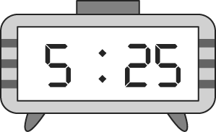
二、在正確答案的□裡打ˇ：共20分
 | 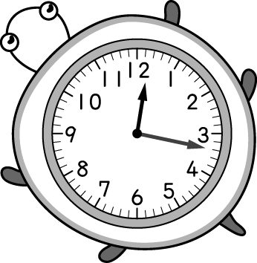 | ○ □ 1 點 17 分
 |  | ○ □ 12 點 17 分
 |  | ○ □ 3 點 2 分
 | 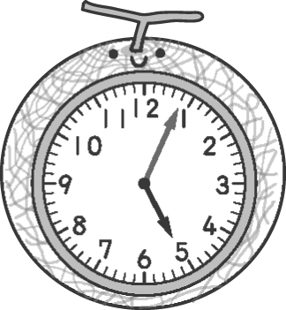 | ○ □ 5 點 4 分
 |  | ○ □ 6 點 4 分
 |  | ○ □ 1 點 5 分
 | 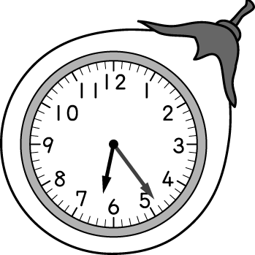 | ○ □ 7 時 24 分
 |  | ○ □ 6 時 24 分
 |  | ○ □ 5 時 32 分
 | 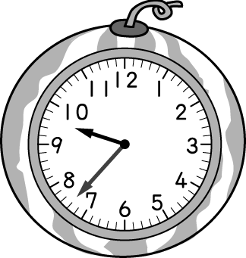 | ○ □ 7 時 48 分
 |  | ○ □ 10 時 37 分
 |  | ○ □ 9 時 37 分
 | 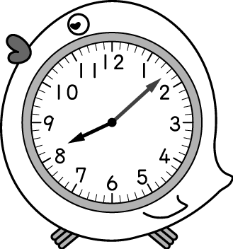 | ○ □ 8 時 8 分
 |  | ○ □ 8 時 13 分
 |  | ○ □ 8 時 5 分
三、看圖做做看：共12分
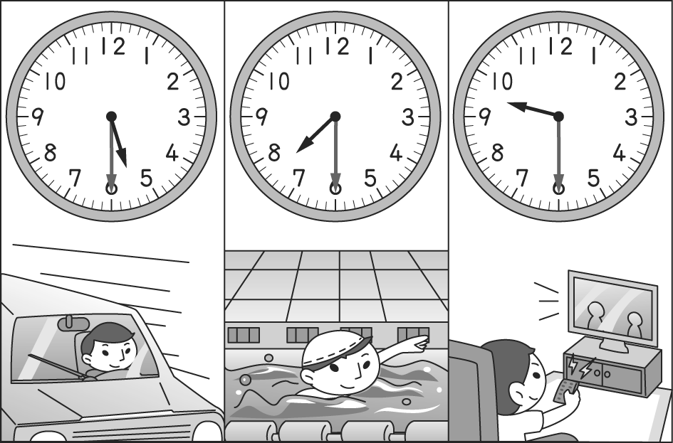
現在是下午 5 點半，2 小時以後是（ ）點半。
現在是下午 7 點半，2 小時以前是（ ）點半。
從游泳到看電視，經過了
（ ）小時。
爸爸 7 點半在游泳，2 小時以前他在做什麼？圈圈看。
（○， 看電視 ）。
四、做做看：共32分
現在是 3 點 30 分，2 小時以後是（ ）點（ ）分。
接 ，在這中間，小瑜做了哪些事？在（ ）中打ˇ。
五、看圖填填看：共6分
小惠下午 2 時開始看書，接著 2 時 30 分寫閱讀單，寫完閱讀單剛好 3 時。她做完這兩件事花了（ ）小時。

